A framework orm-queries oferece a capacidade de qualquer data mapper poder executar uma operação where, conforme exemplificado no seguinte teste:

Iterable<Product> res = mapper.where("UnitPrice >= 50");
int count = 0;
for (Product p : res) {count++;}
Assert.assertEquals(count, 7);

Disponibiliza ainda a possibilidade de sobre o resultado da execução de uma query (operação loadAll ou where) possa ser adicionada uma cláusula de order by. O método orderBy recebe como parâmetro o nome da propriedade que serve de critério de comparação (as propriedades suportadas são de tipo primitivo ou tipos compatíveis com java.lang.Comparable). Exemplo:

Iterable<Product> res = mapper.where("UnitPrice >= 50").orderBy("UnitsInStock");
int [] expected = {29, 38, 51, 9, 20, 18, 59};
int i = 0;
for (Product p : res) {
Assert.assertEquals(expected[i++], p.getId().intValue());
}

A operação loadAll, de modo a tornar o carregamento dos dados lazy e que sobre o seu resultado possa ainda ser aplicado uma operação de where ou orderBy (também lazy) – a query só deverá ser executada na bases de dados quando o seu resultado estiver a ser iterado. Exemplos:

//
// loadAll
//
Iterable<Product> res = mapper.loadAll();
int i = 1;
for (Product p : res) {
Assert.assertEquals(i++, p.getId().intValue());
}
//
// loadAll + where
//
res = mapper.loadAll().where("UnitPrice >= 50");
int[]expected = {9, 18, 20, 29, 38, 51, 59};
i = 0;
for (Product p : res) {
Assert.assertEquals(expected[i++], p.getId().intValue());
}
//
// loadAll + orderBy
//
res = mapper.loadAll().orderBy("ProductName");
expected = new int[]{17, 3, 40, 60, 18, 1, 2, 39, 4};
i = 0;
for (Product p : res) {
Assert.assertEquals(expected[i++], p.getId().intValue());
if(i >= expected.length) break;
}
//
// loadAll + where + orderBy
//
res = mapper.loadAll().where("UnitPrice >= 50").orderBy("ProductName");
expected = new int[]{18, 38, 51, 9, 59, 20, 29};
i = 0;
for (Product p : res) {
Assert.assertEquals(expected[i++], p.getId().intValue());
}

Além destas operações a framework gera automaticamente data mappers para entidades de um modelo de domínio. O método principal desta framework é:

- <K, T extends Entity<K>> DataMapper<K, T> make(Class<T> entityClass)

e.g. de utilização: DataMapper<Integer, Product> prodsMapper = mappersFactory.make(Product.class);

Designa-se por propriedade um par de métodos getter–setter, com um campo associado. e.g. int getUnitsInStock(), void setUnitsInStock(int units) e o campo int unitsInStock.

Neste contexto, dada uma tabela ‘As’, deve existir uma classe de domínio ‘A’ com propriedades de nome igual às colunas da tabela ‘As’ e com os seguintes tipos:

- primitivo, String, ou java.util.Date, se a coluna não for foreign key.
- ValueHolder<ClasseReferida>, se a coluna for uma foreign key, sendo a ClasseReferida a classe de domínio correspondente à tabela referida.
- Iterable<ClasseReferida>, por cada foreign key de outras tabelas (correspondentes à ClasseReferida) que apontem para a classe A.

Considerando parte do diagrama da base de dados Northwind esquematizado na Figura 1, então a definição da classe de domínio Product correspondente à tabela Products segue a definição do diagrama da Figura 2.

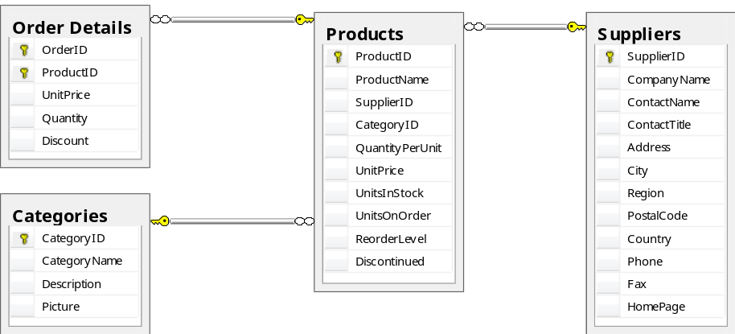
Figura 1

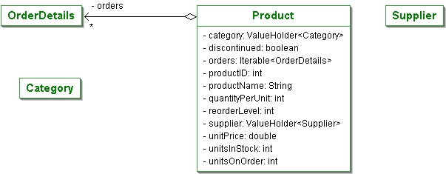

Figura 2

As classes do domínio podem definir um construtor anotado com @JdbcMapper, cujos parâmetros devem estar anotados de acordo com o exemplo da classe Product da Listagem 1 e obedecendo às seguintes convenções:

- Cada parâmetro do construtor está anotado com @JdbcCol, que tem value igual ao nome da respectiva coluna da tabela/propriedade da classe de domínio.
- Para as colunas que sejam chave primária, a anotação @JdbcCol deve indicar isPk=true.
- Se a chave primária for identity então a anotação @JdbcCol deve indicar o parâmetro isIdentity = true.
- Se o parâmetro for do tipo ValueHolder então a anotação @JdbcCol deve indicar no parâmetro referencedKeyClass o tipo de dados da coluna que é foreign key.
- Se o parâmetro for do tipo Iterable então a anotação @JdbcCol deve indicar no parâmetro value o nome da coluna da outra tabela que é foreign key.
E.g. Na classe Product e no parâmetro do construtor orders, “ProductId” é o nome da coluna da tabela Order Details que aponta para a tabela Product.

public class Product implements Entity<Integer>{

@JdbcMapper(table="Products")
public Product(
@JdbcCol(value = "ProductId", isPk=true, isIdentity = true) int productID,
@JdbcCol("ProductName") String productName,
@JdbcCol("UnitPrice") double unitPrice,
@JdbcCol("UnitsInStock") int unitsInStock,
@JdbcCol(value = "SupplierId", referencedKeyClass=Integer.class) ValueHolder<Supplier> supplier,
@JdbcCol(value = "ProductId") Iterable<OrderDetails> orders,
...)
{
…
}
}
Listagem 1

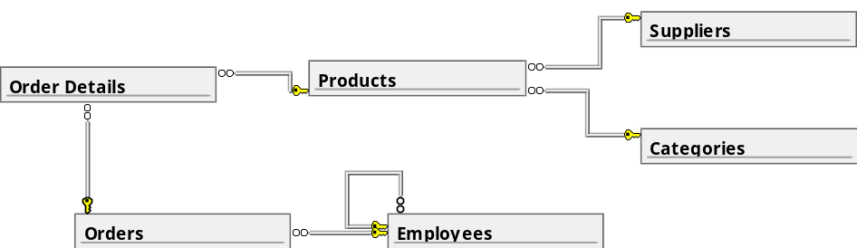

Figura 3

